小学数学西南师大课标版三年级下册
第一单元第四节《解决问题》第二课时活动设计
科目版本 | 小学数学 西南师大版 三年级下册
章 节 | 第一单元第四节
课 名 | 解决问题 第二课时
学习目标 | 1. 在现实的问题情境中，主要探索运用“归一法”解决问题的策略，渗透“倍比”关系，并能运用数学语言进行解题思路的表述和交流。  2. 经历自主探索解决问题的过程，学习从多种方法，分析解决问题的策略。  3. 在解决问题的过程中感受数学的价值，获得成功的体验。
具体环节设计
教学环节 | 内 容
1. 教师上课
1.1情景导入 | 1.孩子们，我们继续关注运动场上发生的事情。瞧，超市阿姨给运动员们送来了矿泉水，我们一起去看一看。  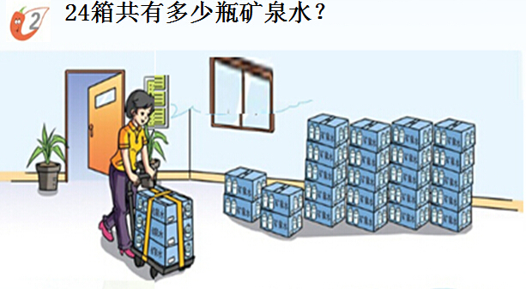
1.2探索新知 | 1.从图中获得了哪些数学信息？需要大家解决什么数学问题？  2. 求24箱一共有矿泉水多少瓶，通常需要知道什么？图中直接告诉了我们这个信息吗？能从获得的信息中得到吗？想一想，先求什么，再求什么？把你的想法跟同桌说一说。  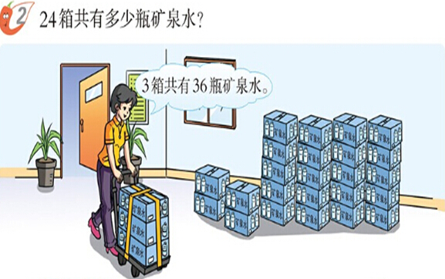  小组讨论汇报：  先求每箱里的瓶数？再求24箱共多少瓶？  36÷3×24  =12×24  =288（瓶）  2．介绍归一法  师：数学上，比如像这样求“每箱的瓶数”、或“每班的人数”、“每排的棵树”等这样的问题，咱们都可以叫做求“每份的数量”，这样的求法，也叫做“归一法”。而像求24箱矿泉水共有多少瓶，就是求24箱矿泉水的总瓶数，人们常常又称之为“归总法”。因此，刚才的解法就是：先归一，再归总。  3.多方法检验  （1）梳理检验：按照刚才的过程重新梳理，进行检验。  （2）异方法检验  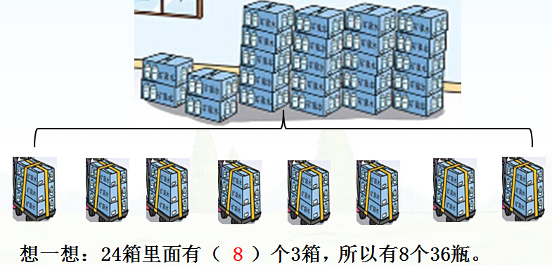  师：根据这样的分法关系你会怎样列式呢？  （小组讨论）24÷3×36  =8×36  =288（瓶）
1.3课堂练习 | 1.下面练习题有几种方法解答？并各自说出解题理由。  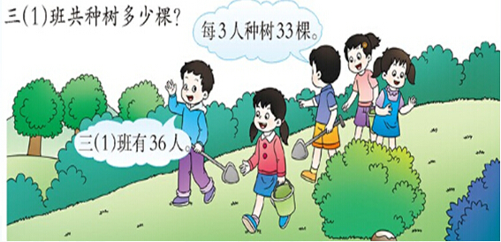
1.3课堂练习 | 2.3只兔子卖了81元，按这样算，56只兔子能卖多少元？  方法：先求每只兔子能卖多少钱？再求56只兔子卖多少元？  81÷3×56  =27×56  =1512（元）
1.4拓展练习 | 1.下面练习你能用不同方法解答吗？  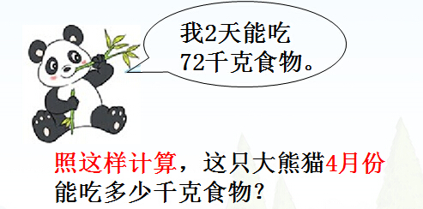
1.4拓展练习 | 重点关注：“照这样计算”、“4月份”的意思呢。
2. 学生自学
2.1跟我学 | 义务教育教科书《数学》(西南师大版)  3的乘法口诀  二年级上册  视频部分。  学习目标：  1. 在现实的问题情境中，主要探索运用“归一法”解决问题的策略，渗透“倍比”关系，并能运用数学语言进行解题思路的表述和交流。  2. 经历自主探索解决问题的过程，学习从多种方法，分析解决问题的策略。  3. 在解决问题的过程中感受数学的价值，获得成功的体验。
2.2跟我练 | 1.练一练。  货运车队运大米，4辆货车运了84袋，照这样计算，36辆货车能运载多少袋大米？  答案：方法一 方法二  84÷4×36 36÷4×84  =21×36 =9×84  =756（袋） =756（袋）
2.2跟我练 | 2.练一练。  四牌坊小学三（1）班学生到游乐场游玩，6名同学花了72元坐碰碰车，照这样计算，全部48名同学坐碰碰车一共需要多少钱？  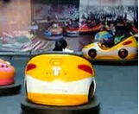  答案：  方法一 方法二  72÷6×48 48÷6×72  =12×48 =8×72  =576（元） =576（元）
3．拓展资源
常见问题
问题：如何让孩子更好的理解题意，探索“归一法”的解题过程，能进行解题思路的表述和交流。学生难发现和理解数量之间的“倍比”关系。孩子们欠缺说理的过程，需要多加练习。

